報道関係者各位
2019年12月24日
日本ポステック株式会社

日本ポステック、20,000mAhを2.5時間で満タンに！デイリーで使える超速モバイルバッテリー「PowerPie」をクラウドファンディングサイト「Makuake」にて12月24日14:00プロジェクトスタート。

日本ポステック株式会社(本社：東京都渋谷区、代表取締役：森 清一)は、クラウドファンディングサイト「Makuake」にて、2019年12月24日（火)14:00より20,000mAhを2.5時間で満タンに！超速モバイルバッテリー「PowerPie（（パワーパイ）」の先行販売を開始いたしました。

※Powerは日本ポステックがELECJET社との独占契約に基づいて、日本国内における販売代理店としてクラウドファンディングを実施するものです。

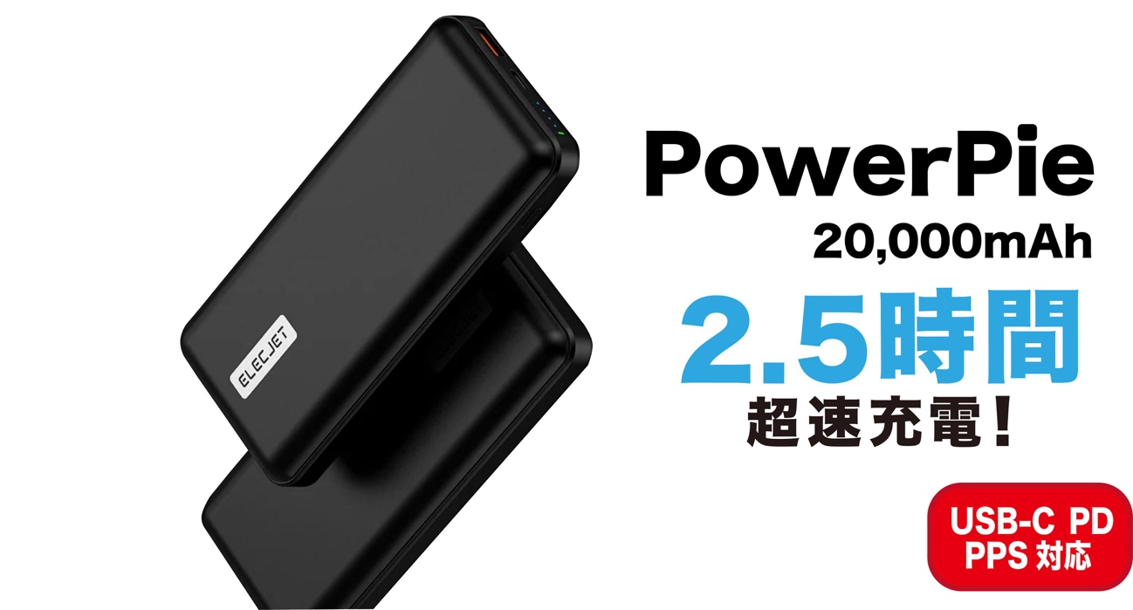

プロジェクトページ（Makuake）:
https://www.makuake.com/project/power-pie/

■大容量モバイルバッテリーの不便を解消
あなたは充電して使うデバイスをいくつ持ち歩いていますか？スマホを筆頭に2つ以上、多ければ5つ以上持ち歩いている方も多いのではないでしょうか。
そんなデバイスの相棒に欠かせないのが10,000mAh以上の大容量モバイルバッテリーです。しかし、大容量モバイルバッテリーは持ち歩くデバイスの充電切れを心配しなくていい反面
・本体充電に時間がかかりすぎる
・重く大きく携帯性が悪い
・1台で持ち歩くデバイス全てを充電できるスペックを満たせない
など不便な面もありました。
「PowerPie（パワーパイ）大容量モバイルバッテリー」は、jetsafeテクノロジーによりそんな大容量モバイルバッテリーのデメリットを克服したガジェットです。
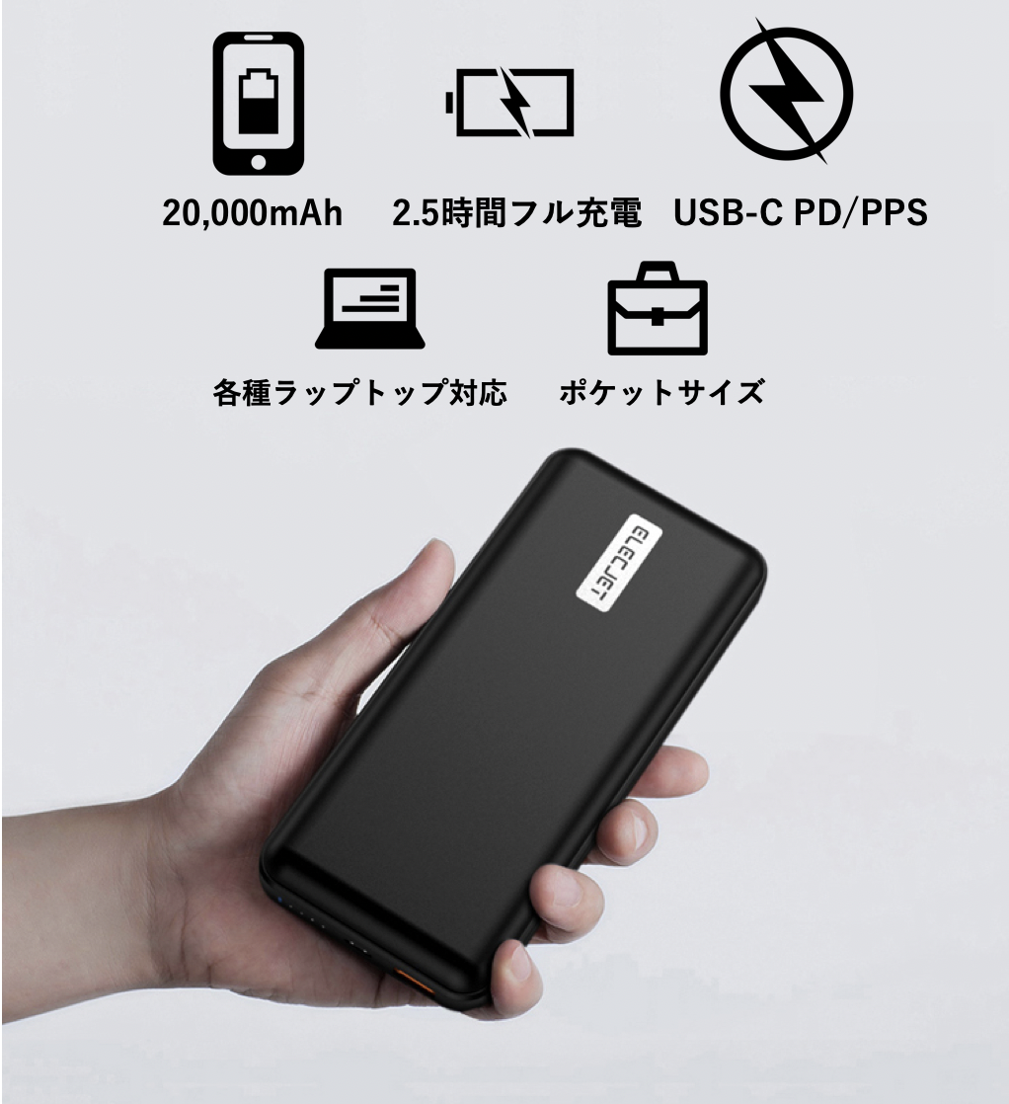
■20,000mAhを2.5時間でフル充電！
PowerPie最大の特徴は「本体充電が超速！」であること。一般的な20,000mAhのモバイルバッテリーを10W(5V2A)で0%から充電した場合、フル充電にかかる時間は8~10時間以上です。（アダプターの給電能力による。大手3つの同等製品の平均）
PowerPieはなんと2.5時間で20,000mAhをフル充電可能！（45W給電時）約4倍の超速スピードです。
超速充電の秘密はPowerPieに搭載された「jetsafeテクノロジー」
jetsafeテクノロジーは、アダプターからモバイルバッテリーに充電する際、モバイルバッテリーからデバイスに充電する際、それぞれで発生する発熱によるロスを抑制し、充放電変換率を高めた技術です。その充放電変換率は95%と高く、大幅に熱の発生を抑えています。
■各種デバイスへも高速充電！
また本体だけでなく、デバイスへの高速充電にももちろん対応。
PowerPieは最大55W出力（USB-C45W、USB-A10W合計）でiPhone 8/X/11シリーズを最短30分で50%まで充電できます。（USB-Cポート使用時）。
特筆すべきは先日日本でも発売され話題となっているスマホGalaxy Note10+への超高速充電が可能なこと。Galaxy Note10+は4,300mAhの大容量バッテリー搭載ながら、45Wの急速充電により1時間でフル充電可能な機能を持っています。こちらが11V/4.05A（PPS）という特殊仕様なため純正のACアダプター必須でしたが、PowerPieは11V/4.05A（PPS）にも対応。
Galaxy Note10+本来のスペックで超高速充電が可能となっています。
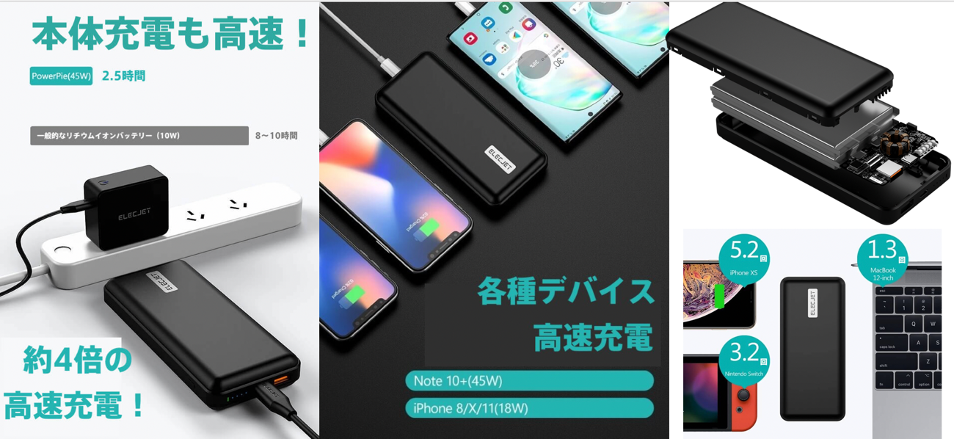

■iPhone Xとほぼ同じ縦横サイズ
また、熱の発生を抑えることにより、内部回路の小型化にも成功。モバイルバッテリー全体のサイズダウンも実現しました。
本体の縦横サイズはiPhone Xとほぼ同程度。ポケットに入れておけるサイズです。
かさばるから、重たいから・・・とせっかく大容量モバイルバッテリーを買ったのに活用できなかった人にもオススメの、携帯性の高いコンパクトサイズです。
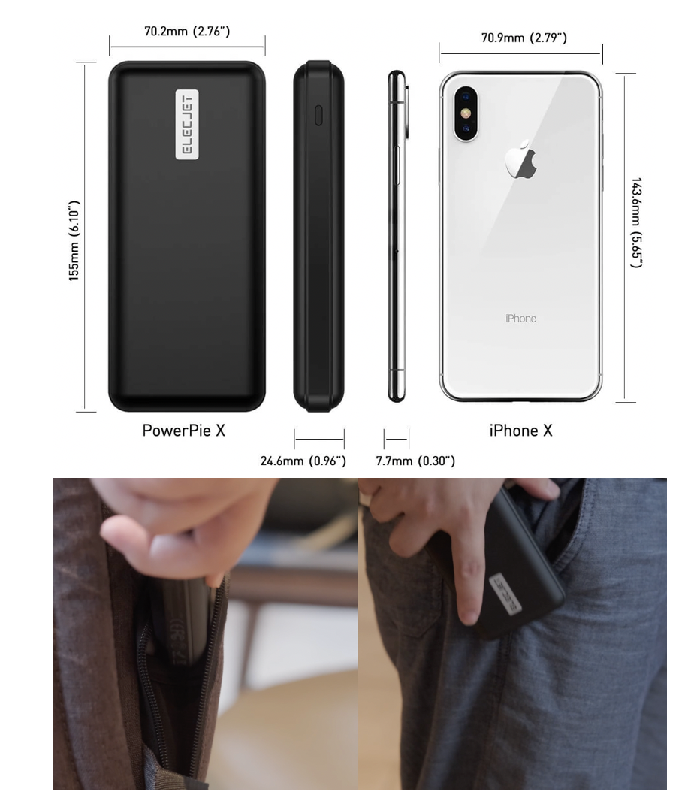
■製品仕様
製品名 : PowerPie
素材 : PC、ABS
付属品 : PowerPie本体、USB-Cケーブル(C-C）、収納ポーチ
バッテリー容量 : 20,000mAh
バッテリータイプ : リチウムポリマーバッテリー
USB-C アウトプット : 5V=3A,9V=3A,12V=3A,15V=3A,20V=2.25A (PD) 4.4V-11V=4.05A (PPS) @45W Max
USB-C インプット : 5V=3A,9V=3A,12V=3A,15V=3A,20V=2.25A (PD)@45W Max
USB-A アウトプット : 5V=3A,9V=2A,12V=1.5A @18W Max
本体サイズ : 155mm×70.2mm×24.6mm
本体重量 : 388g
アウトプット : Type-c×1、Type-A×1
高速充電 : サポートあり
■開発メーカーについて
ELECJETは中国を拠点にスマートフォン、ノートPC、および急速充電ソリューションに重点を置いてコアテクノロジーの開発に取り組んでいる会社です。 ELECJETは、jatsafeテクノロジーなどを用いた製品の開発において、業界での大電力充電のための最も効率的なソリューションとして広く認知されています。

プロジェクトページ（Makuake）:
https://www.makuake.com/project/power-pie/

■販売店募集
弊社では各製品を販売して下さる小売店様・EC事業社様を募集しています。当社製品にご興味ございましたらぜひ下記URLよりご登録ください。
http://b2b.pos-tec.jp/

【日本ポステック（JPT）とは】
JPTガジェット（日本ポステック株式会社）は、日本未上陸の製品を中心とした新しくて面白い「モノ」の提供を使命としています。
クラウドファンディングプロジェクトも多数行い、現在50以上のプロジェクトを実施、累計1億円超、支援者数のべ12,000名超の実績があります。
クラウドファンディングがもっと多くの人に広まり、業界全体が盛り上がっていくためにプロジェクトロンチのほか、SNS、YouTube、イベント登壇、クラファンEXPO開催など様々な活動を行なっています。


【本件に関するお問い合わせ】

日本ポステック株式会社
担当 ：山本
電話 ：03-5354-5840（代表）
メールアドレス ：jpt-seihinbu@pos-tec.jp
URL ：http://seihinbu.pos-tec.jp/
ダイレクトショップ ：http://store.shopping.yahoo.co.jp/jpt-teds/
Facebookはこちら ：https://www.facebook.com/jpt.seihinbu
Twitter ：https://twitter.com/jpt_seihinbu
YouTube : https://www.youtube.com/c/jptchannel?sub_confirmation=1
メタサーチエンジン「クラファン」 : http://cf-fan.tokyo/

